ULANGAN BASIS DATA

PADA SISTEM INFORMASI (APLIKASI)
PETUGASAN BENGKEL KOMPUTER SMKN 1 KARANG BARU



OLEH:
Teuku abdul razaq
NISN.

REKAYASA PERANGKAT LUNAK
SMK NEGERI 1 KARANG BARU
PEMERINTAH PROVINSI ACEH
2023

Pada studi kasus kali ini saya akan coba membuat perancangan basis data menggunakan pemodelan ERD dengan aturan-aturan berikut:
- Seorang petugas dapat menjual banyak layanan
- Seorang pembeli dapat membeli lebih dari satu layanan yang dijual oleh petugas
- Seorang petugas dapat merekap banyak transaksi
- Transaksi memiliki detiltransaksi
- Stok layanan akan berkurang sesuai jumlah layanan yang dibeli
- Nomor telepon petugas boleh lebih dari satu
- Petugas, pembeli, layanan dan transaksi dapat di identifikasi dengan id yang berbeda (unik)

Langkah-langkah Membuat ERD
- Menentukan entitas
- Menentukan atribut termasuk atribut kunci
- Identifikasi relasi
- Menentukan kardinalitas

Menentukan Entitas
Berdasarkan aturan-aturan yang di definisikan di atas dapat kita tentukan jumlah entitas ada sebanyak 3 yakni:
- Petugas
- Pembeli
- Layanan
- Transaksi / penjualan
- Detiltransaksi / detilpenjualan

Menentukan Atribut
Selanjutnya dari ketiga entitas tersebut kita jabarkan atribut-atribut yang melekat pada masing-masing entitas. Atribut yang bersifat unik akan di jadikan sebagai atribut kunci (primary key).
No | Tabel (Entitas) | Atribut (Field)
No | Tabel (Entitas) | 1 | 2 | 3 | 4 | 5 | 6 | 7 | 8 | 9 | 10
1 | user | iduser | namauser | username | password | nohp | alamat | foto
 | keterangan | pk
2 | asal | idasal | namaasal
 | keterangan | pk
3 | kategori | idkategori | namakategori
 | keterangan | pk
5 | admin | idadmin | iduser | namaadmin
 | keterangan | pk | fk
6 | peminjam | idpeminjam | idasal | namapeminjam | kelas | nohp | alamat
 | keterangan | pk | fk
7 | alat | idalat | idkategori | namaalat | jumlah | kondisi | lokasi | foto
 | keterangan | pk | fk
8 | peminjaman | idpeminjaman | idadmin | idpeminjam | tanggalpinjam | tanggalrencana | status
 | keterangan | pk | fk | fk
9 | detilpeminjaman | iddetilpeminjaman | idpeminjaman | idalat | jumlahpinjam | kondisi
 | keterangan | pk | fk | fk
10 | pengembalian | idpengembalian | idpeminjaman | tanggalpengembalian | kondisi | denda | keterangan
 | keterangan | pk | fk
11

2. Pembeli
- id_petugas int 11 not null primarykey auto increment
- nama_petugas varchar 30 not null
- desa_petugas varchar 50 not null
- kec_petugas varchar 30 not null
- hp_petugas varchar 30 not null
- jabatan varchar 30 not null

3. Layanan
- id_layanan int 11 not null primarykey auto increment
- nama_layanan varchar 50 not null
- harga int 11 not null

4. Transaksi
- id_transaksi int 11 not null primarykey auto increment
- id_pelanggan int 11 not null foreignkey
- id_petugas int 11 not null foreignkey
- tanggal date not null

5. Detiltransaki
- id_transaksi int 11 not null foreignkey
- id_layanan int 11 not null foreignkey
- jumlah int 20 not null
- subtotal int 20 not null

Atribut dengan kode (PK) akan menjadi atribut kunci (primary key) pada masing-masing entitas.

Menentukan Relasi & Kardinalitasnya

1. Jual
- Merupakan relasi antara entitas petugas dan layanan yang berarti setiap petugas boleh menjual layanan apapun yang ingin dijual.
- Kardinalitas relasi antara petugas dan layanan adalah one to many karena seorang petugas dapat menjual banyak layanan atau banyak layanan dapat dijual oleh seorang petugas.

2. Beli
- Merupakan relasi antara entitas pembeli dan layanan yang berarti pembeli dapat melakukan pembelian layanan yang dijual oleh petugas.
- Kardinalitas relasi antara pembeli dan layanan adalah one to many karena seorang pembeli dapat membeli banyak layanan atau dengan kata lain banyak layanan boleh di beli oleh seorang pembeli.

3. Rekap
- Merupakan relasi antara entitas petugas dengan transaksi dan detil transaksi yang berarti petugas dapat melakukan rekap transaksi yang dibuat oleh petugas.
- Kardinalitas relasi antara petugas dengan transaksi dan detil transaksi adalah one to many karena seorang petugas dapat merekap banyak transaksi dan detil transaksi atau dengan kata lain banyak transaksi dan detil transaksi boleh di rekap oleh seorang petugas.

Hasil ERD Petugasan Layanan Online
Dari tahap-tahap di atas maka dapat di buat rancangan ERD petugasan layanan online adalah sebagai berikut:

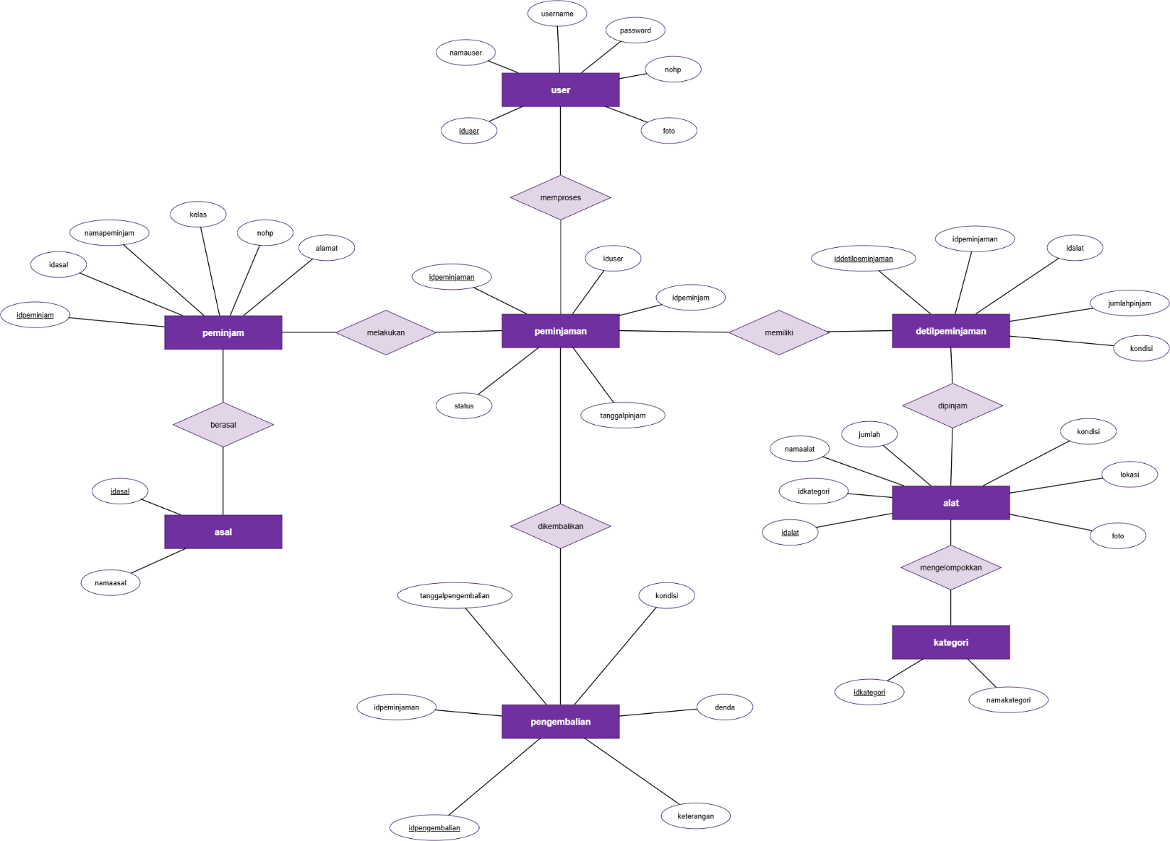

DESAIN LOGIKAL

Desain logikal yaitu proses pembuatan model dari informasi yang digunakan perusahaan berdasarkan model dan data spesifik. Deskripsi implementasi database berdasarkan hasil desain logikal dengan Entity Relationship Diagram (ERD) pada Database Management System (DBMS) menghasilkan ERT sebagai berikut

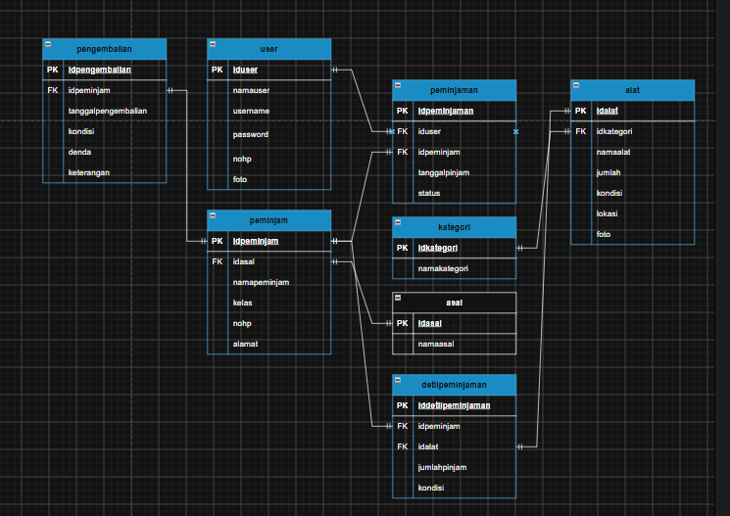

DESAIN FISIKAL & SOURCE SQL

Menggambarkan Rancangan Entitas Pada Basisdata Secara Fisikal (Physical Data Disaign) serta Membuat Source SQL pembuatan Masing-Masing Tabel/Entitas

Tabel peminjaman
No | Nama kolom | Tipe data | Lebar | Null | kunci | keterangan
1 | Idpeminjaman | int | 11 | not null | primarykey | auto increment
2 | Iduser | int | 11 | not null | foreignkey
3 | Idpeminjam | int | 11 | not null | foreignkey
4 | tanggalpinjam | date |  | not null
5 | status | varchar | 20 | not null

CREATE TABLE peminjaman (
idpeminjaman INT(11) NOT NULL AUTO_INCREMENT,
iduser INT(11) NOT NULL,
idpeminjam INT(11) NOT NULL,
tanggalpinjam DATE NOT NULL,
status VARCHAR(20) NOT NULL,
PRIMARY KEY (idpeminjaman),
CONSTRAINT fk_peminjaman_user FOREIGN KEY (iduser) REFERENCES user (iduser),
CONSTRAINT fk_peminjaman_peminjam FOREIGN KEY (idpeminjam) REFERENCES peminjam (idpeminjam)
);
Tabel user
No | Nama kolom | Tipe data | Lebar | Null | kunci | keterangan
1 | iduser | int | 11 | not null | primarykey | auto increment
2 | namauser | varchar | 30 | not null
3 | username | varchar | 50 | not null
4 | password | varchar | 155 | not null
5 | nohp | varchar | 15 | not null
6 | alamat | varchar | 50 | not null
7 | foto | varchar | 50 | not null

create table user(
iduser int(11)not null auto_increment,
namauser varchar(30)not null,
username varchar(50)not null,
password varchar(155)not null,
nohp varchar(15)not null,
alamat varchar(150)not null,
foto varchar(50)not null,
primary key (iduser)
);

Tabel detilpeminjaman
No | Nama kolom | Tipe data | Lebar | Null | kunci | keterangan
1 | iddetilpeminjaman | int | 11 | not null | primarykey | auto increment
2 | idpeminjaman | int | 11 | not null | foreignkey
3 | idalat | int | 11 | not null | foreignkey
4 | jumlahpinjam | int | 11 | not null
5 | kondisi | varchar | 20 | not null

create table detilpeminjaman (
iddetilpeminjaman int(11)not null auto_increment,
idpeminjaman int (11) not null,
idalat int(11) not null,
jumlahpinjam int(11) not null,
kondisi varchar(20) not null,
primary key (iddetilpeminjaman),
constraint idpeminjaman foreign key (idpeminjaman) references peminjaman (idpeminjaman),
constraint idalat foreign key (idalat) references alat (idalat)

);

Tabel peminjam
No | Nama kolom | Tipe data | Lebar | Null | kunci | keterangan
1 | idpeminjam | int | 11 | not null | primarykey | auto increment
2 | idasal | int | 11 | not null | foreignkey
3 | namapeminjam | varchar | 50 | not null
4 | kelas | varchar | 10 | not null
5 | nohp | varchar | 15 | not null
6 | alamat | varchar | 150 | not null

create table peminjam (
idpeminjam int(11)not null auto_increment,
idasal int(11)not null,
namapeminjam varchar(50)not null,
kelas varchar(10) not null,
nohp varchar(15) not null,
alamat varchar(150) not null,
primary key(idpeminjam),
constraint idasal foreign key (idasal) references asal(idasal)
);

Tabel alat
No | Nama kolom | Tipe data | Lebar | Null | kunci | keterangan
1 | idalat | int | 11 | not null | primarykey | auto increment
2 | idkategori | int | 11 | not null | foreignkey
3 | namaalat | varchar | 50 | not null
4 | jumlah | int | 11 | not null
5 | kondisi | varchar | 20 | not null
6 | lokasi | varchar | 50 | not null
7 | foto | varchar | 50 | not null

create table alat (
idalat int(11) not null auto_increment,
idkategori int(11) not null,
namaalat varchar(50) not null,
jumlah int(11) not null,
kondisi varchar(20) not null,
lokasi varchar(50) not null,
foto varchar(50) not null,
primary key (idalat),
constraint idkategori foreign key (idkategori) references kategori (idkategori)
);

Tabel pengembalian
No | Nama kolom | Tipe data | Lebar | Null | kunci | keterangan
1 | idpengembalian | int | 11 | not null | primarykey | auto increment
2 | idpeminjam | int | 11 | not null | foreignkey
3 | tanggalpengembalian | date |  | not null
4 | kondisi | varchar | 20 | not null
5 | denda | int | 11 | not null
6 | keterangan | varchar | 100 | not null
create table pengembalian (
idpengembalian int(11) not null auto_increment,
idpeminjam int(11) not null,
tanggalpengembalian date not null,
kondisi varchar(20) not null,
denda int(11) not null,
keterangan varchar(100) not null,
primary key (idpengembalian),
constraint idpeminjam foreign key (idpeminjam) references peminjam (idpeminjam)
);

Tabel kategori
No | Nama kolom | Tipe data | Lebar | Null | kunci | keterangan
1 | idkategori | int | 11 | not null | primarykey | auto increment
2 | namakategori | int | 15 | not null

create table kategori (
idkategori int(11)not null auto_increment,
namakategori varchar(15) not null,
primary key (idkategori)

);

Tabel asal
No | Nama kolom | Tipe data | Lebar | Null | kunci | keterangan
1 | idasal | int | 11 | not null | primarykey | auto increment
2 | namaasal | varchar | 20 | not null

create table asal(
idasal int(11)not null auto_increment,
namaasal varchar(20) not null,
primary key (idasal)

);

Implementasi Syntax Sql Database Melalui Cmd

Membuat Basisdata

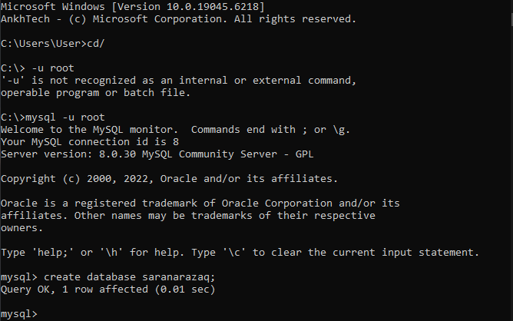

Membuat Tabel
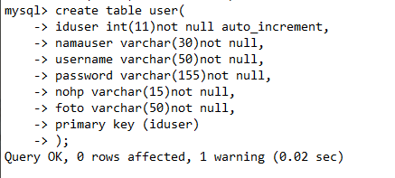

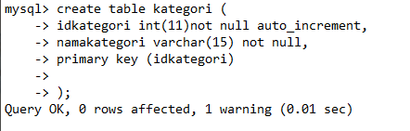
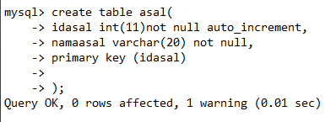

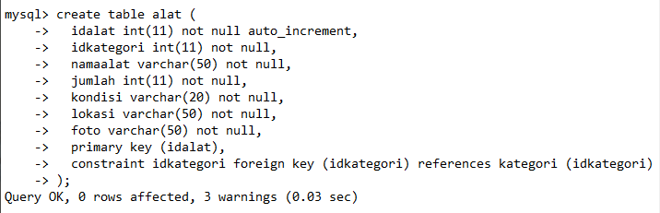
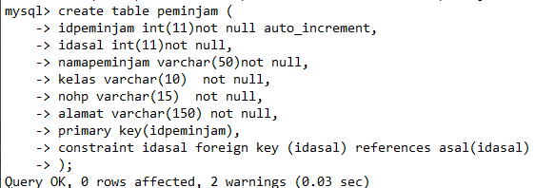
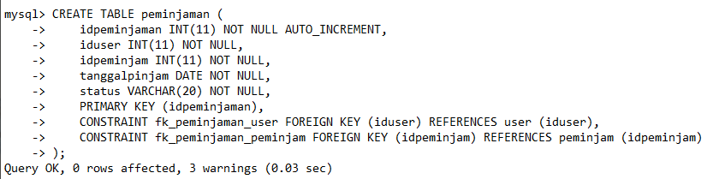
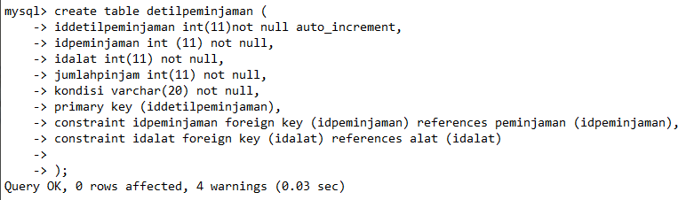

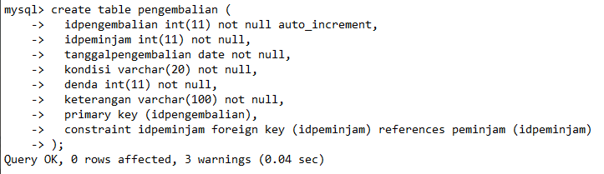

Medeskripsikan tabel
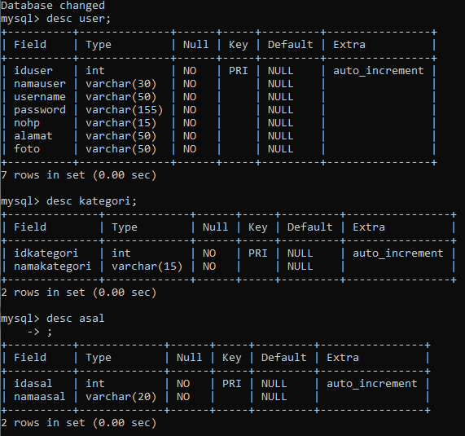

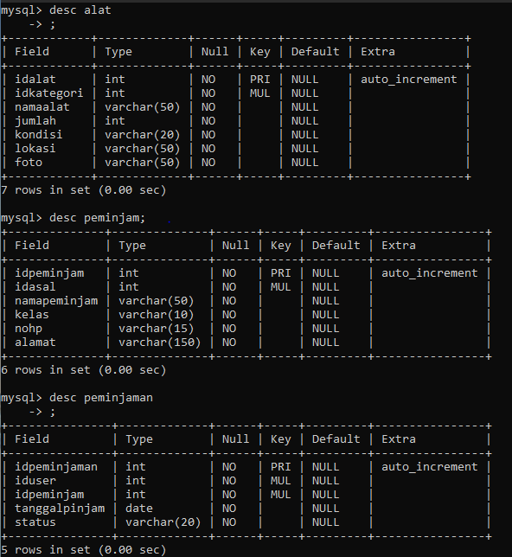

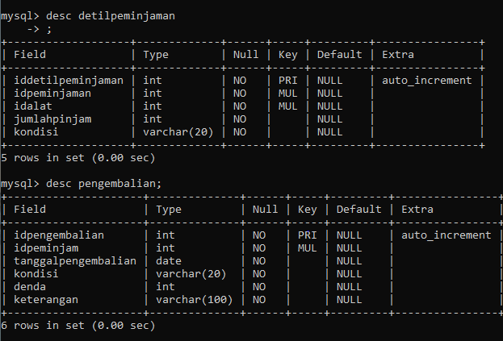

Hasil Desain Konseptual Skema Relasi Database Di Phpmyadmin

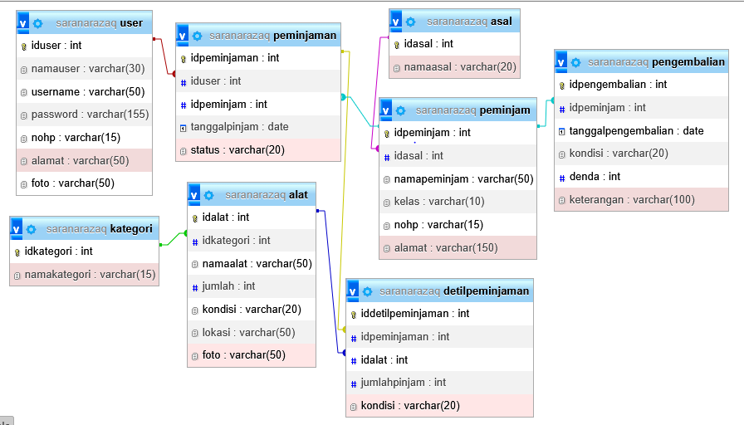

MENGISI DATA RECORD
Cara Manual Dengan Source Code
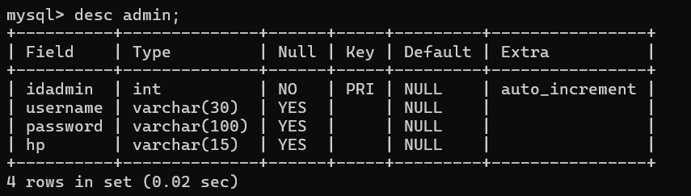
Memasukkan data dalam jumlah banyak

INSERT INTO asal (idasal, namaasal)
VALUES
('NULL', 'kualasimpang'),
('NULL', 'Paya Raja'),

Select *from asal;

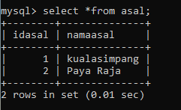

Memasukkan data dalam jumlah banyak
Insert into user
Values
(NULL, 'razaquser1', 'razaq', 'razaq', '081436116967', 'kualasimpang', 'aisdhfhaisduhf918287312hgghasidf'),
(NULL, 'razaquser2', 'razaq', 'razaq', '081436116967', 'paya raja', 'aisdhfhaisduhf918287312hgghasidf'),
(NULL, 'razaquser3', 'razaq', 'razaq', '081436116967', 'paya raja', 'aisdhfhaisduhf918287312hgghasidf');

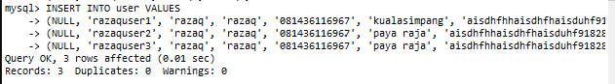

Melihat isi data / record yang telah dimasukkan
Select *from user;
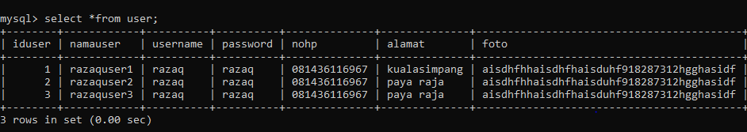

INSERT INTO `peminjaman`
(`idpeminjaman`, `iduser`, `idpeminjam`, ``, `tangalpinjam`, `status`)
VALUES
(NULL, '4', 7', '2026-09-30', 'Dipinjam'),
(NULL, '5', '8', '2026-09-30', 'dipinjam'),
(NULL, '6', '9', '2026-09-29', 'selesai');

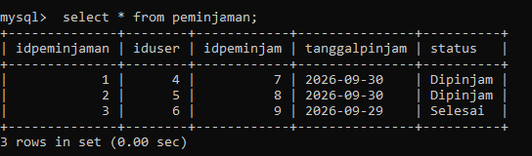

Memasukkan data dalam jumlah banyak
Insert into
Values
(NULL, 'Elektronik'),
(NULL, 'olahraga'),
(NULL, 'perkakas');

select *from kategori;

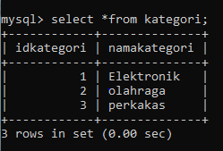

INSERT INTO `peminjaman`
(`idpeminjaman`, `iduser`, `idpeminjam`, ``, `tangalpinjam`, `status`)
VALUES
(NULL, '4', 7', '2026-09-30', 'Dipinjam'),
(NULL, '5', '8', '2026-09-30', 'dipinjam'),
(NULL, '6', '9', '2026-09-29', 'selesai');

Isi data dari insert

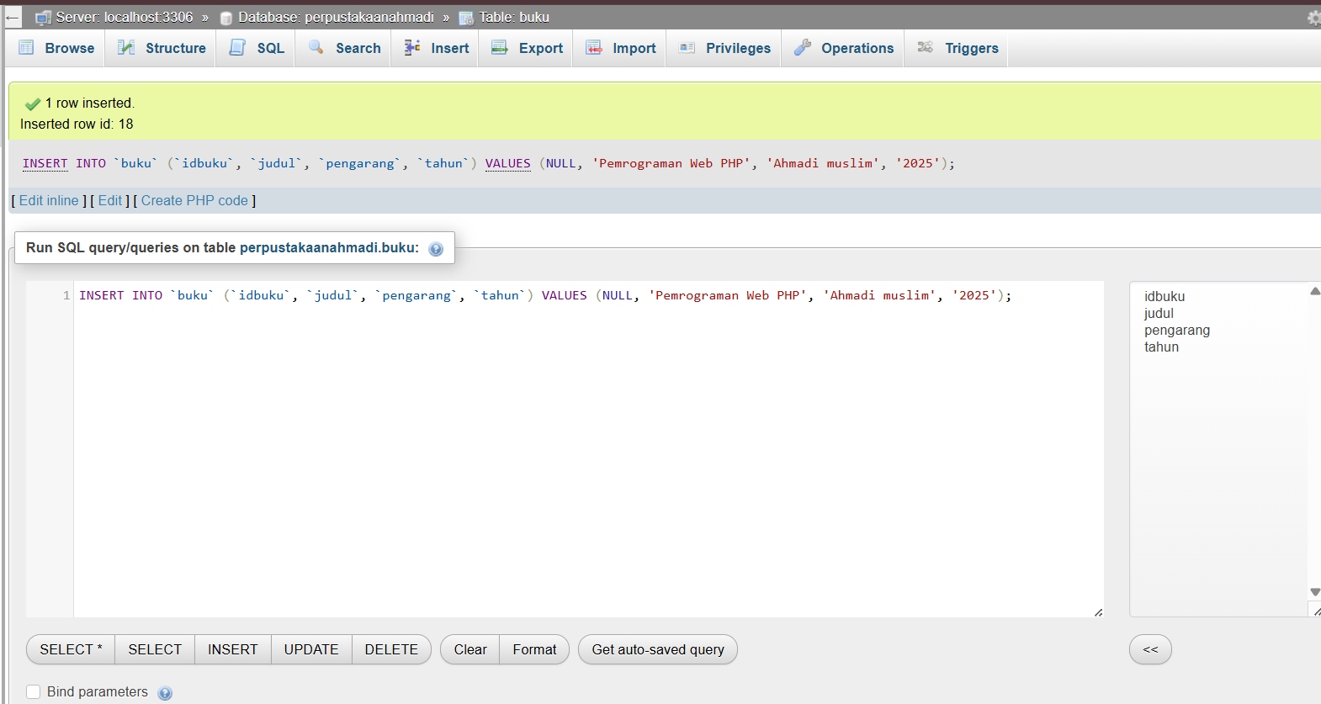

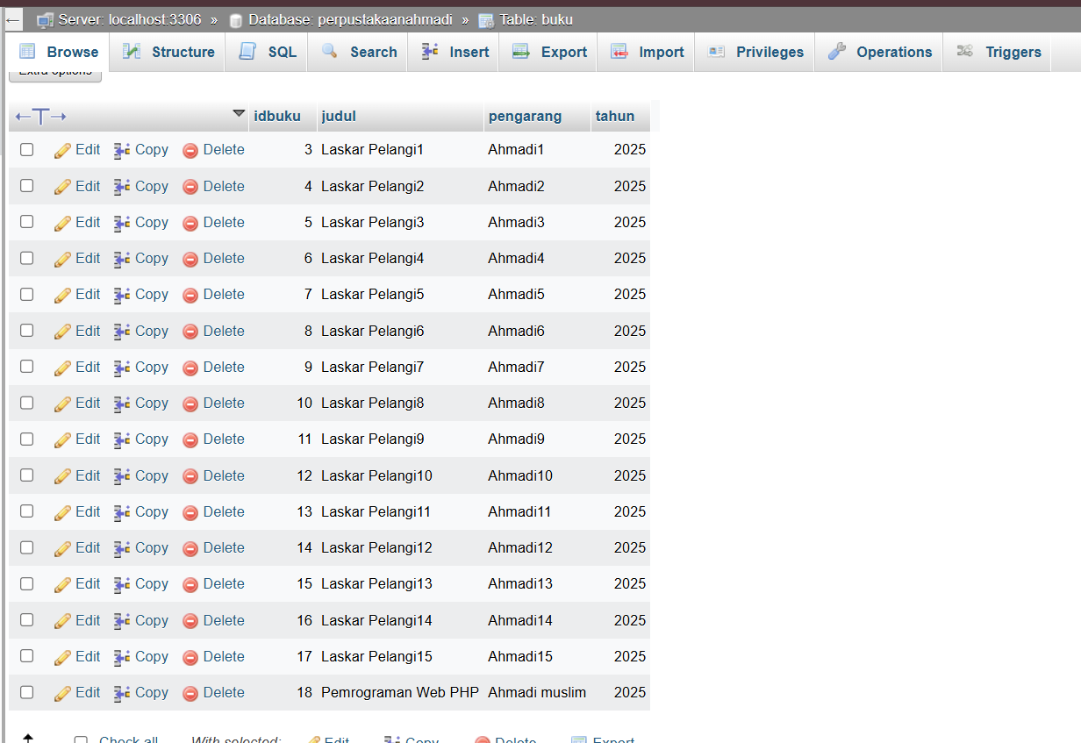

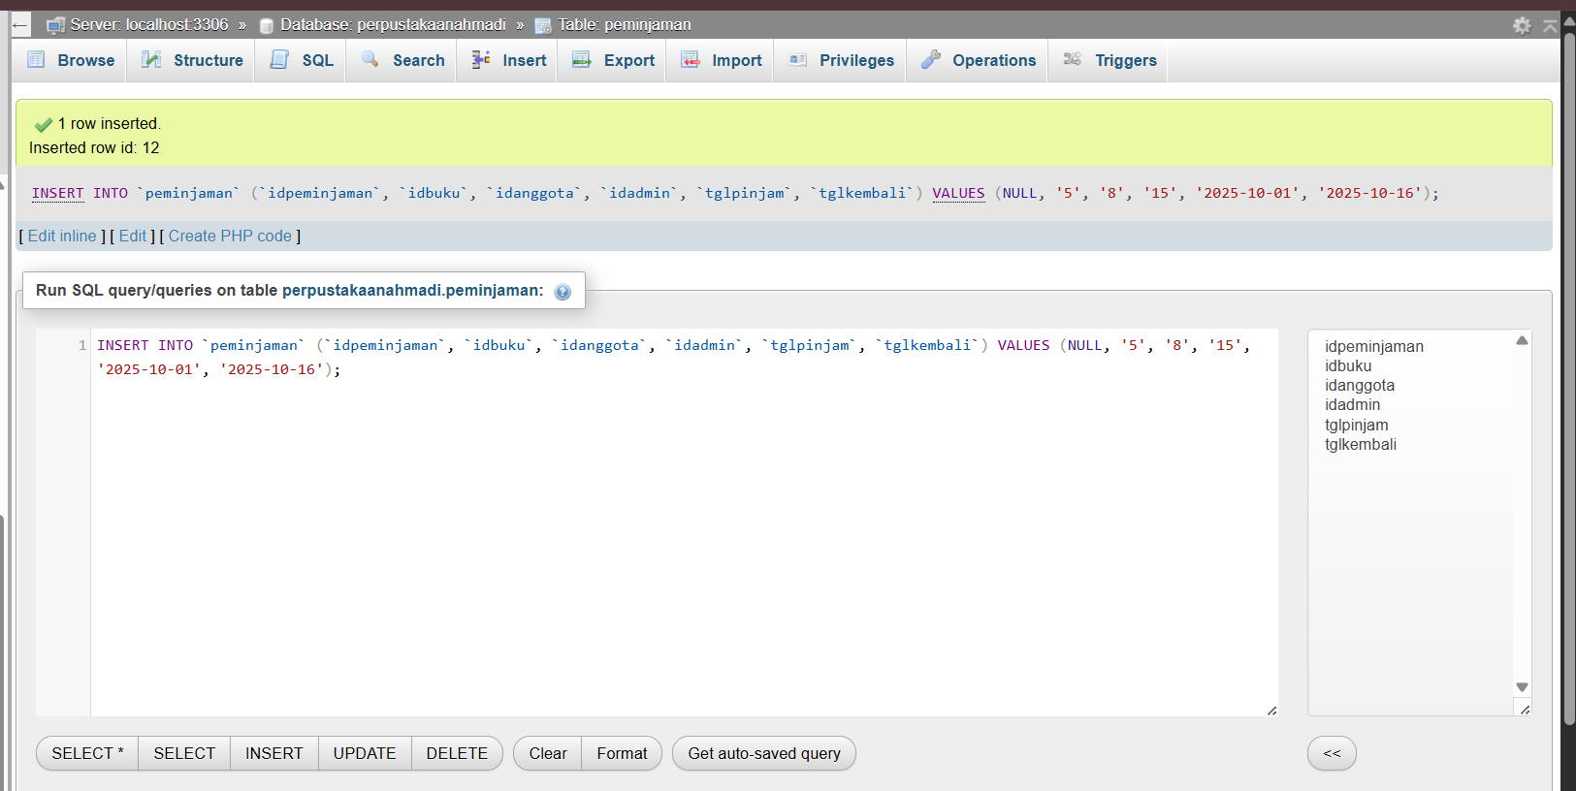

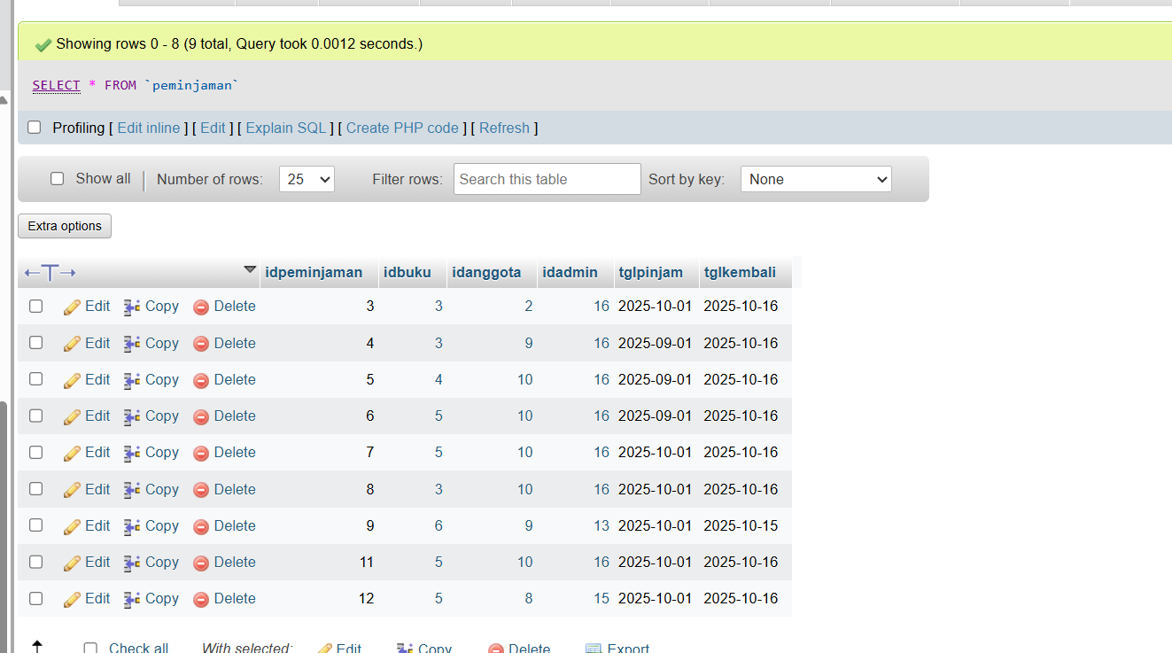

Cara IMPORT Dari Excel
Buka file yang sudah dieksport tadi

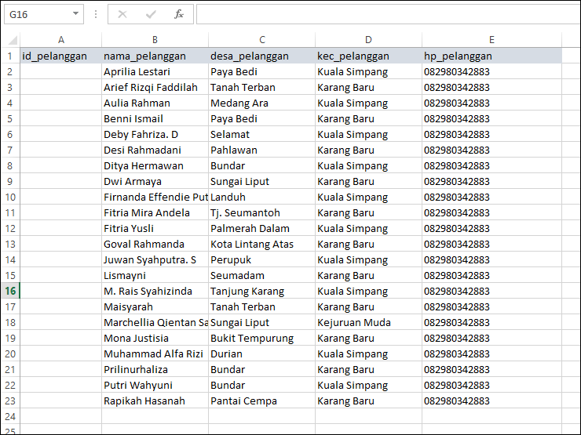

Import record yang sudah diisikan ke file csv tadi dengan cara: Masuk ke database dan buka tabel yang akan diimport datanya
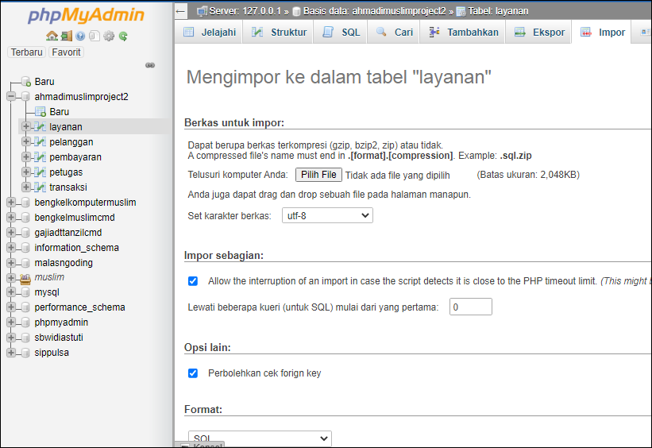

Lalu cari file yang sudah diisi datanya tadi dan ubah format filenya menjadi csv Using Load Data
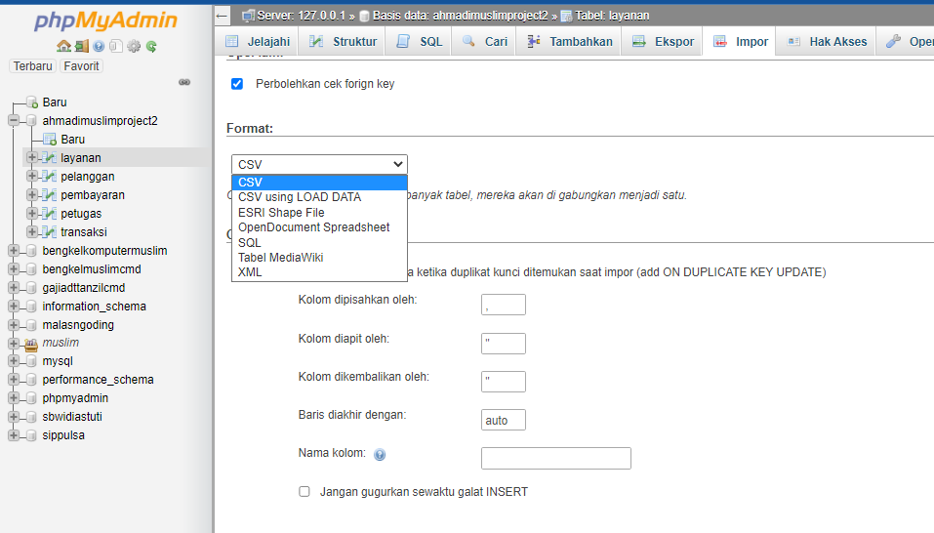

Jika sudah tekan go/kirim
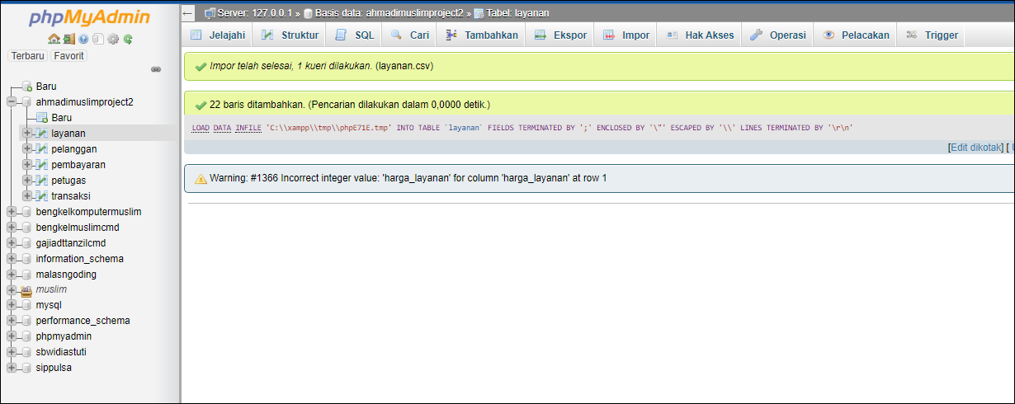

Jika berhasil, maka akan tampil semua data record dari file csv yang sudah diisi tadi
Dan lakukan ke semua tabel yang ada
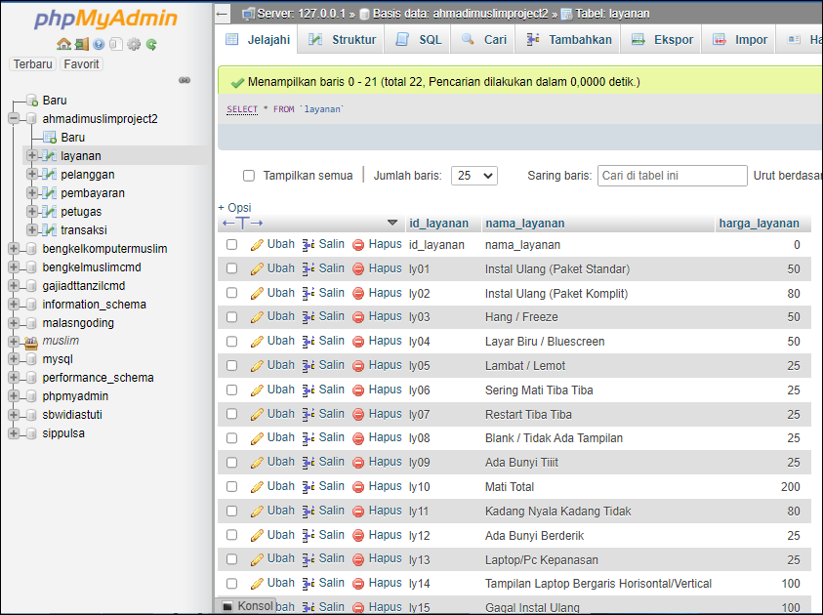

SELECT:

Bentuk umum.
Select *from namatabel1
Output :

Memilih kolom tertentu.
SELECT nama_kolom1, nama_kolom2 FROM nama_tabel;
Output :

Memilih kolom dengan mengurutkan dari terkecil.
SELECT * FROM nama_tabel order by kolom_dipilih ASC;
Output :

Memilih kolom dengan mengurutkan dari terbesar.
SELECT * FROM nama_tabel order by kolom_dipilih DESC;
Output :

UPDATE
Update sebaris data record.
UPDATE nama_tabel SET kolom1=data1, kolom2=data2,... WHERE kolom=data;
Output :

DELETE
Delete sebaris data record.
DELETE FROM nama_tabel WHERE kolom=data;
Output :

Delete sebuah tabel.
DELETE FROM nama_tabel;
Output :

SELECT SUBQUERY:

SELECT nama_produk FROM ms_produk LIMIT 3;
Output :
SELECT nama_layanan FROM layanan LIMIT 3;
SELECT ms_produk.nama_produk AS nama from ms_produk;
SELECT layanan.nama_layanan AS layanan_yang_tersedia from layanan;
Output :

SELECT * FROM ms_produk AS t1;

SELECT * FROM petugas AS P1;
Output :

SELECT t1.kode_produk, t1.nama_produk FROM ms_produk AS t1;
SELECT t1.kode_layanan, t1.nama_layanan FROM layanan AS t1;
Output :

SELECT * FROM ms_produk WHERE nama_produk = 'Gantungan Kunci DQLab';
SELECT * FROM layanan WHERE nama_layanan = ‘ganti Hardisk';
Output :

SELECT * FROM ms_produk WHERE harga < 50000;
SELECT * FROM layanan WHERE harga < 50000;
Output :

SELECT * FROM ms_produk WHERE nama_produk = 'Gantungan Kunci DQLab' AND harga < 50000;
SELECT * FROM layanan WHERE nama_layanan = 'Lambat / Lemot ' AND harga_layanan < 50000;
Output :

SELECT nama_layanan, COUNT(id_layanan) as jumlah FROM layanan WHERE harga_layanan=’50000’ GROUP BY harga_layanan HAVING COUNT(id_layanan)>2;
Output :

SELECT JOINT MULTITABLE:

SELECT pelanggan.nama_pelanggan, pembayaran.total_bayar
FROM pelanggan INNER JOIN pembayaran ON pelanggan.id_pelanggan=pembayaran.id_pelanggan;
Output :

SELECT petugas.nama_petugas, layanan.nama_layanan, transaksi.jumlah
FROM petugas
INNER JOIN transaksi ON petugas.id_petugas = transaksi.id_petugas
INNER JOIN layanan ON transaksi.id_layanan = layanan.id_layanan;

SELECT pelanggan.id_pelanggan, pelanggan.nama_pelanggan, pembayaran.id_bayar, pembayaran.tanggal_bayar FROM pelanggan LEFT JOIN pembayaran ON pelanggan.id_pelanggan=pembayaran.id_pelanggan;
Output :

SELECT pelanggan.id_pelanggan, pelanggan.nama_pelanggan, pembayaran.id_bayar, pembayaran.tanggal_bayar FROM pelanggan RIGHT JOIN pembayaran ON pelanggan.id_pelanggan=pembayaran.id_pelanggan;
Output :

select a.*, b.*
from pelanggan a
join pembayaran b using (id_pelanggan);
Output :

select a.*, b.*
from pelanggan a
left join pembayaran b
using (id_pelanggan);
Output :

select a.*, b.*
from pelanggan a
right join pembayaran b
using (id_pelanggan);
Output :

select a.*, b.*
from pelanggan a
right join pembayaran b
using (id_pelanggan)
union all
select a.*, b.*
from pelanggan a
left join pembayaran b
using (id_pelanggan);
Output :

select a.nama_pelanggan, b.total_bayar
from pelanggan a
right join pembayaran b
using (id_pelanggan)
union all
select a.nama_pelanggan, b.total_bayar
from pelanggan a
left join pembayaran b
using (id_pelanggan);
Output :

